Настройка роутера TP-Link
Перед тем, как настроить роутер TP-Link, желательно выполнить сброс уже имеющихся настроек. Делается это довольно просто. На каждом роутере есть специальная кнопка для сброса настроек роутера «Reset». Нажимаем на эту кнопку и держим примерно 30 секунд, после чего маршрутизатор должен перезагрузиться и настройки сбросятся.
Теперь можно приступать к настройке роутера. Для этого вам нужно попасть в web-интерфейс маршрутизатора. Для этого открываем любой браузер и в адресную строку вводим 192.168.0.1. Если войти не получилось, пробуем ввести 192.168.1.1.
Примечание: адрес входа в интерфейс роутера может отличаться в зависимости от прошивки, установленной на устройстве. Обычно изначально вход осуществляется через 192.168.0.1, а после обновления прошивки через 192.168.1.1.
После перехода по указанному выше адресу перед вами появится окно, в котором нужно ввести логин и пароль. Для роутеров TP-Link по умолчанию используется логин «admin» и аналогичный пароль. Если пароль и логин по умолчанию не подходят, то посмотрите документацию роутера, в ней обязательно будет присутствовать вся необходимая информация. Также информация для входа в веб-интерфейс настроек имеется на наклейке с нижней стороны Wi-Fi роутера.
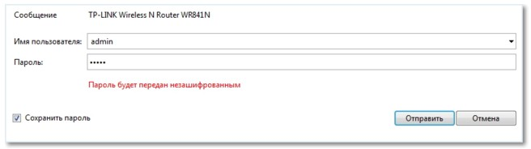
Пол дела сделано. Теперь нужно выполнить настройки сети. Для этого ищем в главном меню интерфейса раздел «Network», после чего выбираем пункт «WAN», где нам нужно выбрать тип сети. Тип соединения выбираем Dynamic IP. 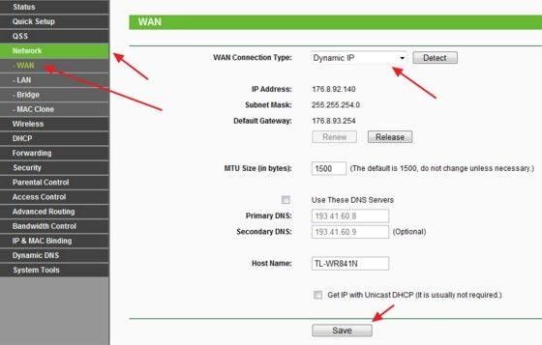

В принципе, интернет должен появиться уже после выполнения вышеперечисленных действий, однако мы рекомендуем выполнить еще и настройку Wi-Fi сети. Для этого ищем раздел «Wireless» и в поле «Wireless Network Name» указывает желаемое название своей Wi- Fi сети.
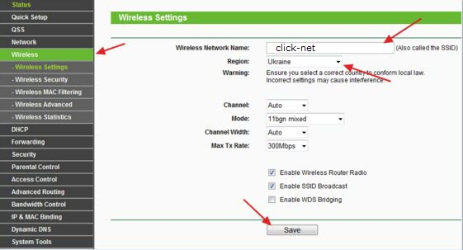

Сохраняем настройки и переходим в раздел «Wireless Security». Здесь нам нужно настроить параметры безопасности нашей Wi-Fi сети, то есть придумать пароль. В принципе, можно ничего и не менять, но тогда к вашей Wi-Fi сети сможет подключиться любой желающий, поэтому лучше все же поставить пароль. Для этого в поле PSK Password вводим желаемый пароль

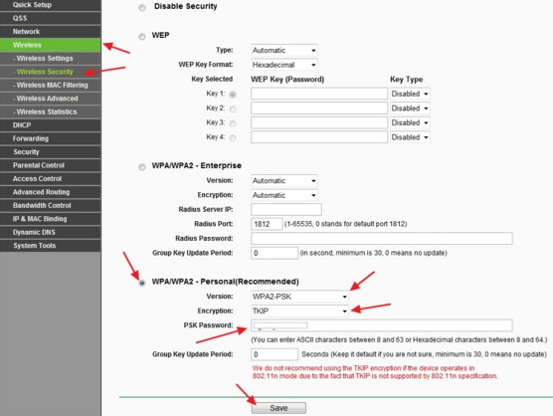

Осталось только сохранить настройки и перезагрузить роутер. Для этого выбираем раздел «System Tools» и переходим во вкладку «Reboot». После нажатия на кнопку «Reboot» вам останется подтвердить перезагрузку.
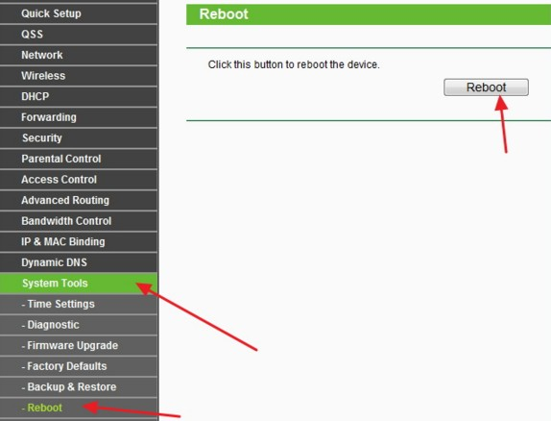

Если все сделали правильно, то никаких проблем с доступом в интернет возникнуть не должно. Теперь вы знаете, как настроить роутер TP-Link, если у вас остались какие-то вопросы вы можете обратиться в службу Технической поддержки.

